**SISTEMAS OPERATIVOS MONOPUESTO 1º CFGM SMR. Curso 2024/2025**

**I.E.S. Cánovas del Castillo**

# Examen Práctico Unidades 2 y 3

# *NOMBRE Y APELLIDOS: Darwin Noe Andino wilson*

# *Instrucciones: resuelve cada ejercicio y haz captura(s) que demuestre que se han realizado todos los pasos que se piden. Intenta hacer el menor número de capturas posibles; por ejemplo, si se piden varias configuraciones y hay una pantalla que muestra todas, haz una sola captura de dicha pantalla. Para alcanzar la máxima puntuación deben realizarse los ejercicios en orden.*

1. Crea una máquina virtual en VirtualBox de nombre EXAMEN_U2, tipo Linux, Versión Lubuntu 64-bits, memoria RAM 2 GiB, 2 CPU. Deja imagen ISO sin seleccionar. Añade un disco duro virtual de 75 GB. **(1 punto)**

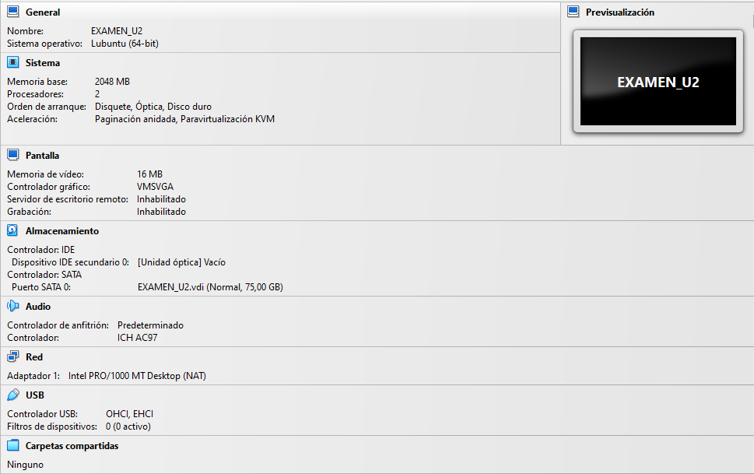

1. Instalación de Windows 7. Usa el menú de instalación para crear una partición 30 GB y otra de 15 GB. Deja el espacio sobrante del disco sin asignar. Instala Windows 7 en la primera partición (la de 30 GB). **(1.5 puntos)**

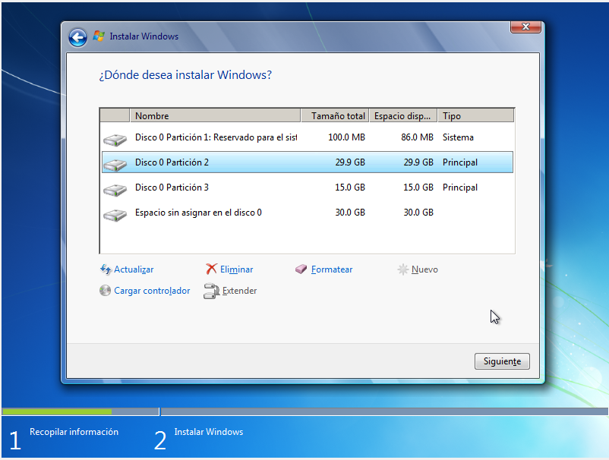

1. Haciendo uso de la herramienta Diskpart de Windows se pide eliminar la partición de 15 GB y crear una partición lógica en ese mismo espacio de 15 GB. **(2 puntos)**

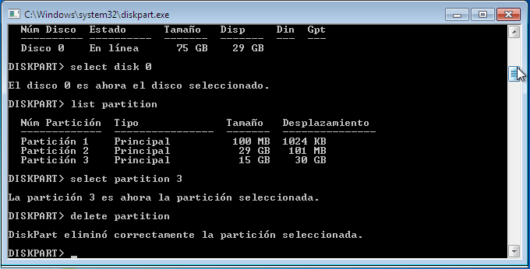

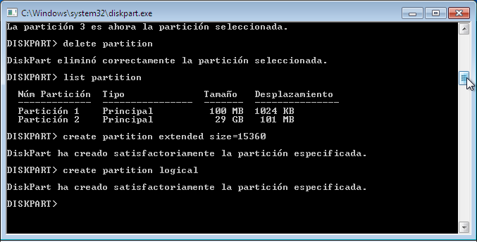

1. (Puedes realizar este ejercicio con la herramienta que quieras). Formatear la partición creada en el ejercicio 3 con formato FAT32 y etiqueta “DATOS”. Asignar la letra T al volumen. **(2 puntos)**

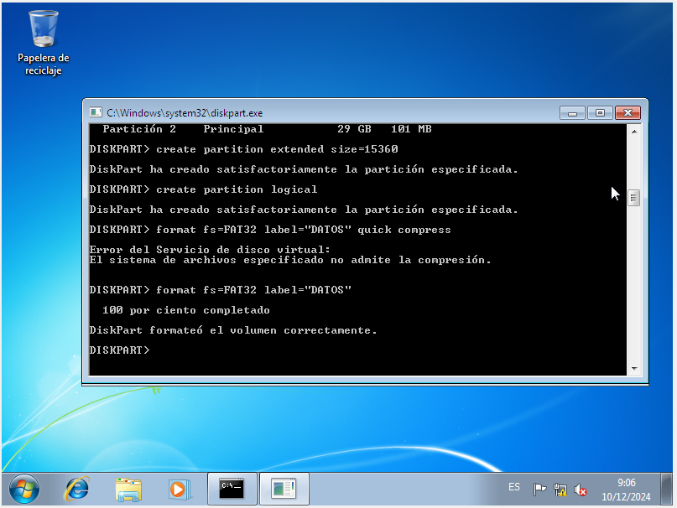

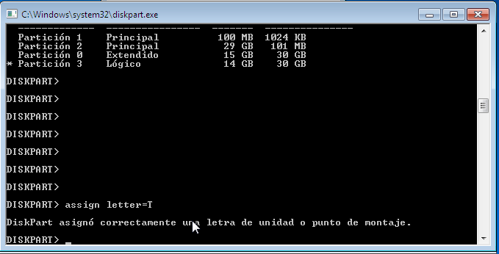

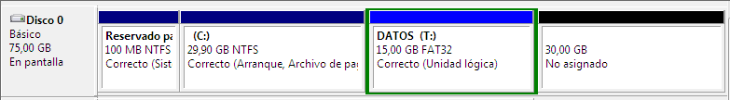

1. Instala Lubuntu en el espacio que queda libre (sin formatear) al final del disco. **(1.5 puntos)**

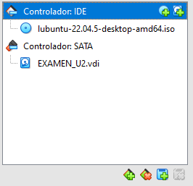

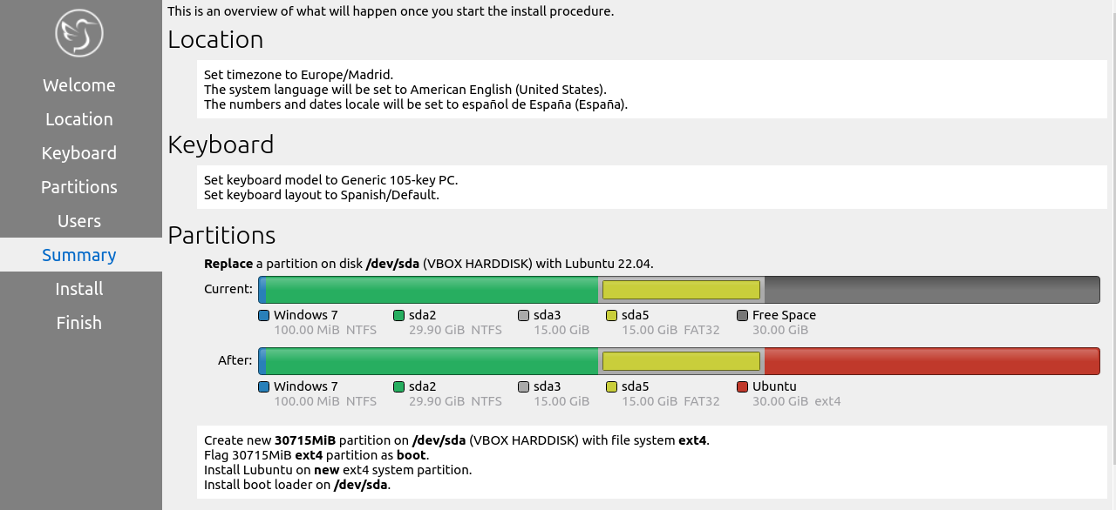

1. Configura el gestor de arranque GRUB de forma que el sistema predeterminado sea Windows 7 y no haya cuenta atrás para iniciar. **(2 puntos)**

